GW-1000H/L APP 프로토콜 명세

|  |  |  |  |
| --- | --- | --- | --- |
| 일자 | 버전 | 내용 | 작성 |
| 2016-10-13 | 1.0 | 초기 내용 작성 | 이강우 |
| 2016-10-17 | 1.1 | LED 제어 관련 추가 및 시간,도어제어 설정 변경 | 이강우 |
| 2016-10-24 | 1.2 | RFID, 인버터 추가 | 이강우 |
| 2016-10-25 | 2.0 | 전체수정 | 이강우 |
| 2016-10-28 | 2.1 | 히터, 모터, 비상정지 관련 수정 | 이강우 |
| 2016-10-31 | 2.2 | 산소 단계 변경, 초기 상태 전송 추가 | 이강우 |
| 2016-10-31 | 2.3 | ACK 관련 수정 | 이강우 |
| 2017-01-24 | 2.4 | 내용 설명 보완 | 이강우 |
| 2017-03-02 | 2.5 | 1. 동작 명령  * 히터쿨러 수정, 시작/끝구간 제거, 솔레노이드 제거, 외부 LED 제거  1. 설정 명령  * Ventilation FAN 추가  1. 매뉴얼모드설정 명령 추가 2. CPU BOARD 상태 추가 및 불필요 DATA 제거 | 이강우 |

연결 시 송신

상태 응답

상태 요청 (0x0X)

500ms 주기 송신

상태 응답

설정 값 전송 (0x09, 0x0A)

1. 상태 요청 및 응답메시지로 APP과 CPU BOARD는 연결 상태를 파악.
2. APP은 500ms 주기로 동작명령을 전송한다. 엔지니어 모드에서는 엔지니어 모드 명령을 전송한다.
3. 설정명령, RFID명령은 변동이 있을 경우 1회 전송한다. 만약 다음 주기(500ms)동안 ACK를 받지 못하면 동일 명령을 재전송한다.
4. 초기연결 및 재연결 시 CPU BOARD에서는 설정 값을 가지고 있지 않기 때문에 설정 명령 전송이 필요하다. (0x09, 0x0A 명령)

CPU BOARD

APP

1. **APP 송신 메시지**
   1. 동작명령

|  |  |  |  |  |
| --- | --- | --- | --- | --- |
| 순번 | 필드 | 데이터타입 | 이름 | 설명 |
| 1 | STX | BYTE | 시작 | 0xFD |
| 2 | CMD | BYTE | 명령 | **0x00: 정지, 0x01: 동작, 0x02: 일시정지** |
| 3 | DATA1 | BYTE | 패턴 모드 | 1~20 (1~15:오토모드, 16~20:매뉴얼 모드) |
| 4 | DATA2 | BYTE | 인버터 타입, 수압 | 하위니블-인버터타입 0:야스카와, 1:LS  상위니블-수압 0~6 |
| 5 | DATA3 | BYTE | 수온제어 | 0: OFF,1 냉,2 온 |
| 6 | DATA4 | BYTE | 상온제어 | 0: OFF,1 냉,2 온 |
| 7 | DATA5 | BYTE | 산소투입량 | 0 ~ 3 |
| 8 | DATA6 | BYTE | 습도 FAN | 1: ON, 0: OFF |
| 9 | DATA7 | BYTE | 도어제어 | 하위니블-하부, 상위니블-상부  0: 멈춤, 1: 열림, 2: 닫힘 |
| 10 | CHK SUM | BYTE | 체크섬 | CMD ~ DATA XOR |
| 11 | ETX | BYTE | 끝 | 0xFE |

* 1. 설정명령

|  |  |  |  |  |
| --- | --- | --- | --- | --- |
| 순번 | 필드 | 데이터타입 | 이름 | 설명 |
| 1 | STX | BYTE | 시작 | 0xFD |
| 2 | CMD | BYTE | 명령 | **0x0A** |
| 3 | DATA1 | BYTE | 외부 LED | 0:OFF, 1:ON, 2:PLAY |
| 4 | DATA2 | BYTE | 감성 LED | 하위니블 – 모드(0~4), 상위니블 – 밝기(1~5) |
| 5 | DATA3 | BYTE | 일시정지 중 회전모터 | 0:OFF, 1:ON |
| 6 | CHK SUM | BYTE | 체크섬 | CMD ~ DATA XOR |
| 7 | ETX | BYTE | 끝 | 0xFE |

* 1. 매뉴얼 모드 설정 명령

|  |  |  |  |  |
| --- | --- | --- | --- | --- |
| 순번 | 필드 | 데이터타입 | 이름 | 설명 |
| 1 | STX | BYTE | 시작 | 0xFD |
| 2 | CMD | BYTE | 명령 | **0x09** |
| 3 | DATA1 | BYTE | 패턴모드 번호 | 16~20 |
| 4 | DATA2 | BYTE | 패턴1번호 | 1~12 (하단 사진 참조) |
| 5 | DATA3 | BYTE | 패턴1시작위치 | 0~14 (머리부터 0) |
| 6 | DATA4 | BYTE | 패턴1끝위치 | 0~14 (머리부터 0) |
| 7 | DATA5 | BYTE | 패턴1동작시간 | 0~30 (분) |
| 8 | DATA6 | BYTE | 패턴2번호 | 1~12 |
| 9 | DATA7 | BYTE | 패턴2시작위치 | 0~14 |
| 10 | DATA8 | BYTE | 패턴2끝위치 | 0~14 |
| 11 | DATA9 | BYTE | 패턴2동작시간 | 0~30 |
| 12 | DATA10 | BYTE | 패턴3번호 | 1~12 |
| 13 | DATA11 | BYTE | 패턴3시작위치 | 0~14 |
| 14 | DATA12 | BYTE | 패턴3끝위치 | 0~14 |
| 15 | DATA13 | BYTE | 패턴3동작시간 | 0~30 |
| 16 | CHK SUM | BYTE | 체크섬 | CMD ~ DATA XOR |
| 17 | ETX | BYTE | 끝 | 0xFE |

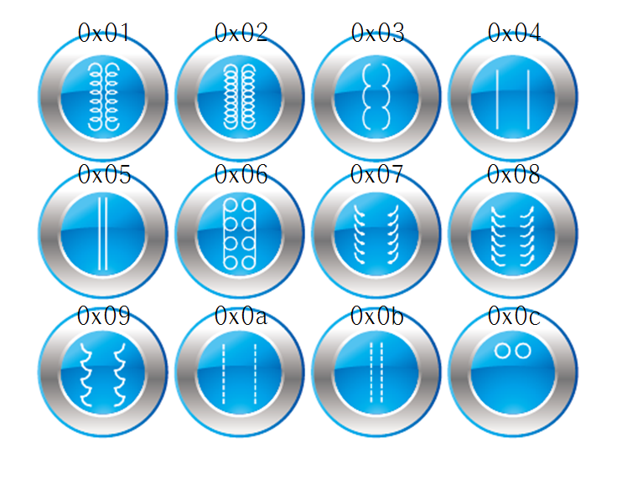

* 1. RFID 명령

|  |  |  |  |
| --- | --- | --- | --- |
| 필드 | 데이터타입 | 이름 | 설명 |
| STX | BYTE | 시작 | 0xFD |
| CMD | BYTE | 명령 | **0x0B 읽기, 0x0C 쓰기** |
| DATA1 | BYTE | 외부 LED | 하위니블 – 모드(0~20), 상위니블 – 남은횟수 (0~10) |
| CHK SUM | BYTE | 체크섬 | CMD ~ DATA XOR |
| ETX | BYTE | 끝 | 0xFE |

* 1. 엔지니어 모드

|  |  |  |  |
| --- | --- | --- | --- |
| 필드 | 데이터타입 | 이름 | 설명 |
| STX | BYTE | 시작 | 0xFD |
| CMD | BYTE | 명령 | **0x0D** |
| DATA1 | BYTE | 인버터 타입, 수압 | 하위니블-인버터타입 0:야스카와 1:LS  상위니블-수압 0~6 |
| DATA2 | BYTE | 수온제어 | 0: OFF, 1: 냉, 2: 온 |
| DATA3 | BYTE | 상온제어 | 0: OFF, 1: 냉, 2: 온 |
| DATA4 | BYTE | 산소투입량 | 0 ~ 3 |
| DATA5 | BYTE | 습도 FAN | 1: ON, 0: OFF |
| DATA6 | BYTE | 도어제어 | 하위니블-하부, 상위니블-상부  0 멈춤, 1 열림, 2 닫힘 |
| DATA7 | BYTE | 모터제어 | 하위니블-이동모터, 상위니블-회전모터  0 멈춤, 1 정, 2 역 |
| CHK SUM | BYTE | 체크섬 | CMD ~ DATA XOR |
| ETX | BYTE | 끝 | 0xFE |

1. **CPU BOARD 송신 메시지**
   1. 상태 전송

|  |  |  |  |
| --- | --- | --- | --- |
| 필드 | 데이터타입 | 이름 | 설명 |
| STX | BYTE | 시작 | 0xFD |
| CMD | BYTE | 상태 | **0xX0 정지 ACK**  **0xX1 동작 ACK**  **0xX2 일시정지 ACK**  **0xXA 설정 ACK**  **0xXB RFID 읽기 ACK**  **0xXC RFID 쓰기 ACK**  **0xXD 엔지니어모드 ACK**  **X : 현재상태**  **0 : 전원 인가 후 원점이동 중**  **1 : 원점상태 (인버터 정지 중)**  **2 : 원점상태 (인버터 정지)**  **3 : 정지하여 원점 이동 중**  **4 : 동작 중**  **5 : 일시정지 중**  **ex)**  **1. 동작 중 정지 버튼을 눌러서 원점 이동 중 ACK -> 0x30**  **2. 원점복귀 후 인버터 정지 중 ACK -> 0x10**  **3. 원점복귀 및 인버터 정지완료 ACK -> 0x20** |
| DATA1 | BYTE | 수온 | 1~100 |
| DATA2 | BYTE | 내부온도1 | 1~100 |
| DATA3 | BYTE | 내부온도2 | 1~100 |
| DATA4 | BYTE | 내부온도3 | 1~100 |
| DATA5 | BYTE | 내부온도4 | 1~100 |
| DATA6 | BYTE | 산소농도1 | 1~100 |
| DATA7 | BYTE | 산소농도2 | 1~100 |
| DATA8 | BYTE | 산소농도3 | 1~100 |
| DATA9 | BYTE | 산소농도4 | 1~100 |
| DATA10 | BYTE | 습도1 | 1~100 |
| DATA11 | BYTE | 습도2 | 1~100 |
| DATA12 | BYTE | 습도3 | 1~100 |
| DATA13 | BYTE | 습도4 | 1~100 |
| DATA14 | BYTE | 현재노즐위치 | 0~14 |
| DATA15 | BYTE | 도어상태 | 하위니블-하부, 상위니블-상부  0: 닫힘, 1: 열림  Ex) 0x10 하부열림, 상부닫힘 |
| DATA16 | BYTE | RFID | 하위니블 – 모드(0~20), 상위니블 – 남은횟수 (0~10)  Ex) 0x25 모드:2, 남은횟수:5 |
| DATA17 | BYTE | 비상정지스위치 | 0: 미감지, 1: 감지 |
| CHK SUM | BYTE | 체크섬 | CMD ~ DATA XOR |
| ETX | BYTE | 끝 | 0xFE |